CONECTA
CONSULTORES EN IMPACTO SOCIAL
Transformamos organizaciones sociales en agentes de cambio, con cultura de la medición y la sostenibilidad
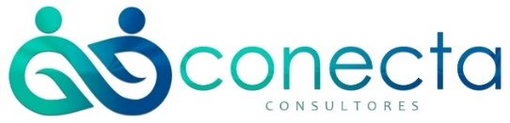
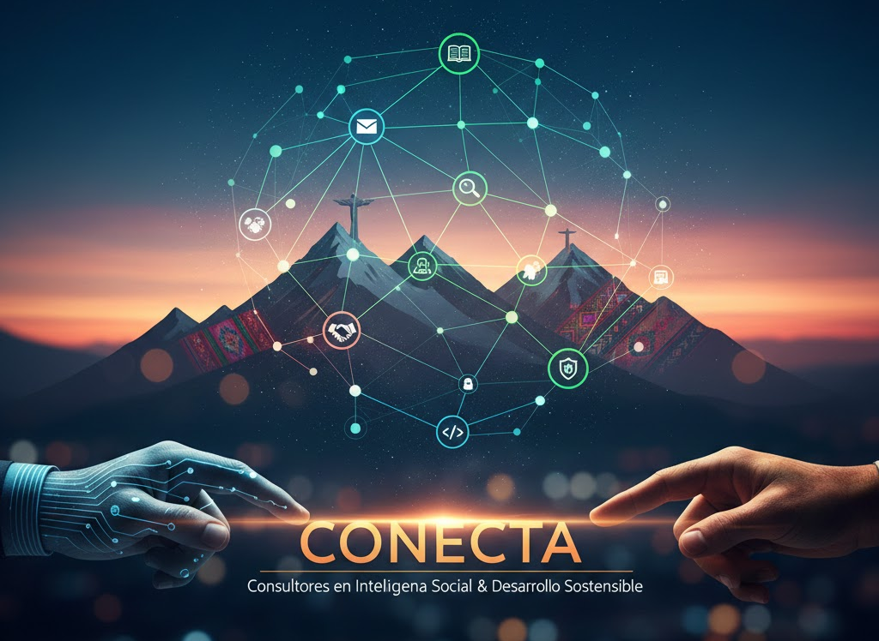
Directora Ejecutiva  Bernarda Sarué Pereira | Representante Legal  Patricia Politi Oyarzún  NIT: 522564024
Cochabamba y La Paz, Bolivia | Activos desde 2004 | 22 años de experiencia

EL DESAFÍO DE NUESTROS CLIENTES
Las organizaciones sociales, ONGs y programas de impacto en Bolivia enfrentan tres desafíos críticos:
1. Fragmentación de Esfuerzos
Gobiernos, empresas, ONGs y comunidades trabajan aisladamente, duplicando inversiones y limitando resultados. El 68% de las organizaciones sociales reportan dificultades para articular alianzas efectivas.
2. Proyectos sin Impacto Demostrable
El 73% de los proyectos sociales no puede demostrar impacto medible, limitando su acceso a financiamiento continuo. Donantes y cooperación internacional demandan evidencia rigurosa de resultados.
3. Debilidad Organizacional No Diagnosticada
Organizaciones con problemas estructurales internos que reducen su efectividad pero no tienen herramientas para identificarlos y resolverlos sistemáticamente.
CONSECUENCIA: Proyectos con alto potencial que no alcanzan sus objetivos, recursos desperdiciados y oportunidades de financiamiento perdidas.

NUESTRA SOLUCIÓN
CONECTA transforma organizaciones sociales mediante tres pilares:
Servicio | Qué Hacemos
HDO  Diagnóstico Organizacional | Evaluamos en profundidad la salud organizacional usando nuestra metodología propietaria HDO (Herramienta de Diagnóstico Organizacional). Identificamos cuellos de botella, problemas de gobernanza, comunicación interna y capacidades técnicas.  Entregable: Informe diagnóstico con matriz de fortalezas/debilidades y plan de acción priorizado
EVALUACIÓN DE IMPACTO  Medición Rigurosa | Diseñamos e implementamos evaluaciones de impacto usando metodologías cuali-cuantitativas, teoría del cambio y KPIs específicos. Producimos evidencia sólida del cambio generado por su intervención.  Entregable: Informe de impacto con datos verificables, visualizaciones y recomendaciones de mejora
DISEÑO ESTRATÉGICO  Proyectos Basados en Evidencia | Creamos estrategias de intervención social partiendo de diagnósticos rigurosos. Articulamos actores (gobiernos, empresas, ONGs, comunidades) hacia objetivos comunes con sistemas de medición incorporados desde el diseño.  Entregable: Proyecto llave en mano con marco lógico, presupuesto, cronograma y sistema de M&E

METODOLOGÍA HDO: NUESTRO DIFERENCIADOR
CONECTA debe dejar de presentarse como una "consultora social" para posicionarse como un Partner de Alto Desempeño (HDO Partner). En el contexto actual de Bolivia, marcado por la escasez de divisas y la incertidumbre económica, las empresas no buscan "asistencia", buscan resultados y eficiencia extrema.
- Nueva Propuesta de Valor: "Optimizamos el ADN de las organizaciones para maximizar su rentabilidad y resiliencia en entornos críticos, utilizando metodologías científicas de alto desempeño".
- Eje Diferenciador: La combinación de Big Data/IA con el modelo HDO (High Performance Organization), validado científicamente en más de 1,470 organizaciones globales.
HDO (Herramienta de Diagnóstico Organizacional) es nuestra metodología propietaria para diagnóstico institucional, desarrollada y refinada en 47 organizaciones durante 18 años.

¿Qué evalúa la HDO?
Dimensión Estratégica  Misión, visión, planificación estratégica, alineación organizacional | Dimensión Operativa  Procesos, sistemas de gestión, uso de recursos, eficiencia operativa | Dimensión Humana  Clima laboral, liderazgo, comunicación interna, capacidades del equipo

Proceso de la HDO (4 semanas)
Semana 1: Revisión documental y entrevistas con equipo directivo
Semana 2: Talleres participativos con equipos operativos y encuestas de clima
Semana 3: Análisis de datos cuali-cuantitativos y elaboración de matriz diagnóstica
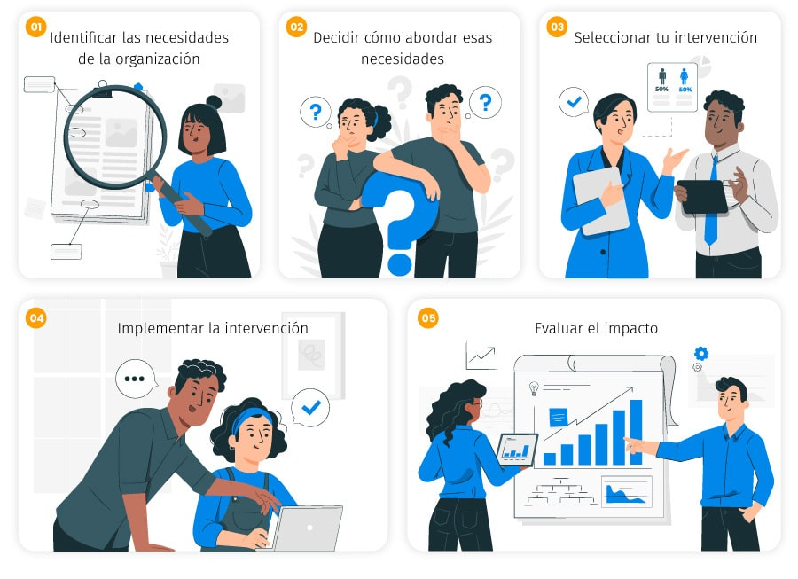
Semana 4: Presentación de hallazgos y co-creación de plan de acción priorizado
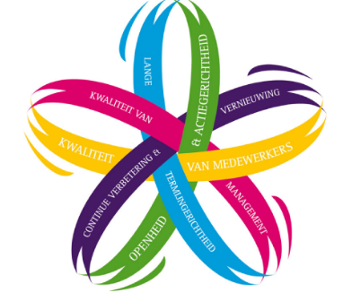

CASOS DE ÉXITO

Educación Técnica Profesional - Fe y Alegría África
Cliente | Federación Internacional de Fe y Alegría
Alcance | Chad y Madagascar (África)
Desafío | Centros de educación técnica sin materiales pedagógicos contextualizados en francés para formación profesional
Solución | Adaptación y traducción técnico-pedagógica de materiales educativos con control de calidad y contextualización cultural
Resultados | 12 centros educativos equipados con materiales estandarizados | 350+ docentes formados en uso de materiales | Mejora del 40% en tasa de graduación técnica

Desarrollo Regional Sur del Perú
Cliente | Red CORAJE (Coordinadora Regional Apostólica Jesuita)
Alcance | Regiones de Moquegua, Tacna e Ilo (Perú)
Desafío | Fortalecer capacidades de líderes comunitarios para incidir en planificación del desarrollo y presupuesto participativo regional
Solución | Programa de formación en planificación estratégica, articulación multiactor y fortalecimiento organizacional
Resultados | 20 organizaciones con planificación estratégica operativa | 3 convenios interinstitucionales firmados | Incidencia directa en $2.8M de presupuesto participativo asignado

Infraestructura Educativa Bolivia
Cliente | Universidad Católica de Bolivia
Alcance | La Paz - Coroico
Desafío | Implementar la plataforma educativa con tecnología digital: web de alta gama, interactividad, gamificación
Solución | Plataforma educativa en Moodle y web educativa 24/7
Resultados | 1.500 estudiantes acceden a educación virtual de calidad | 1 convenios interinstitucionales firmados | Incidencia directa en el 90% de los docentes

EQUIPO PROFESIONAL
Equipo multidisciplinario con experiencia combinada de 90+ años en desarrollo social, educación y evaluación de impacto.

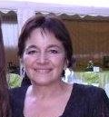 | Bernarda Sarué Pereira  Directora Ejecutiva  b.sarue@conecta.digital | Socióloga (UMSS) | Máster en Educación (UNAM, México) | 20 años de experiencia en diseño de proyectos sociales y evaluación de impacto en Bolivia y Latinoamérica
 | Patricia Politi Oyarzún Administradora  p.politi@conecta.digital | Ciencias de la Educación (UMSA) | Administración de Empresas
 | Dr. Gustavo Gottret  Consultor Senior  g.gottret@conecta.digital | Doctor en Psicología Pedagógica (Universidad de Friburgo, Suiza) | Especialista en sistemas educativos y formación de formadores | Experiencia en Europa, África y Latinoamérica
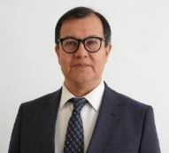 | Dr. Limbert Ayarde Velasco  Consultor Senior  l.ayarde@conecta.digital | Ciencias de la Educación (UMSA) | Máster en Gestión y Políticas Públicas (UCB) | Doctor en Ciencias Empresariales | Especialista en evaluación de políticas educativas
 | Javier Cristian Soria Arias  Consultor Técnico  j.soria@conecta.digital | Ingeniero Informático | Especialista en Big Data y Desarrollo Full Stack | Implementación de sistemas de información para proyectos sociales y análisis de datos
 | Rolando Gutiérrez Aliendre  Consultor Senior  r.gutierrez@conecta.digital | Sociólogo, UCC | Master Ingeniería de software, IAU  | Master en Agronegocios y Comercio | Especialista en Planificación Estratégica
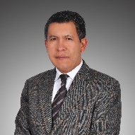 | Gonzalo Valenzuela  Consultor Senior  g.valenzuela@conecta.digital | Abogado | Especialista conciliación y arbitraje  | Master en Administración Pública

POR QUÉ ELEGIR CONECTA
22 AÑOS  de experiencia verificable desde 2004 | 47 ORGANIZACIONES  transformadas con metodología HPO
4 PAÍSES  Bolivia, Perú, Ecuador, Chad, Madagascar | METODOLOGÍA PROPIA  HPO desarrollada y probada

Nuestro Compromiso
✓ Evidencia rigurosa: No vendemos promesas, entregamos datos verificables
✓ Enfoque participativo: Sus equipos son parte activa del proceso, no receptores pasivos
✓ Sostenibilidad: Transferencia de capacidades, no dependencia
✓ Transparencia total: Procesos claros, plazos realistas, entregables definidos
¿Listo para transformar su organización?

Contáctenos para una consulta inicial gratuita
Avenida América 435. Edificio Jaque Piso 4, Oficina 8. Zona de Queru Queru.
Teléfono (591) 71552444 – contacto@conecta.digital – Cochabamba – BOLIVIA

